Instalação Appium:

Executar no powershell como ADM:

1° - npm i --location=global appium
2° - appium driver install uiautomator2

Android Studio deve ser instalado na máquina onde será executado os testes, com as seguintes ferramentas instaladas:

Tools > SDK Manager > SDK Tools (desmarcar Hide Obsolete Packages para exibir todos)

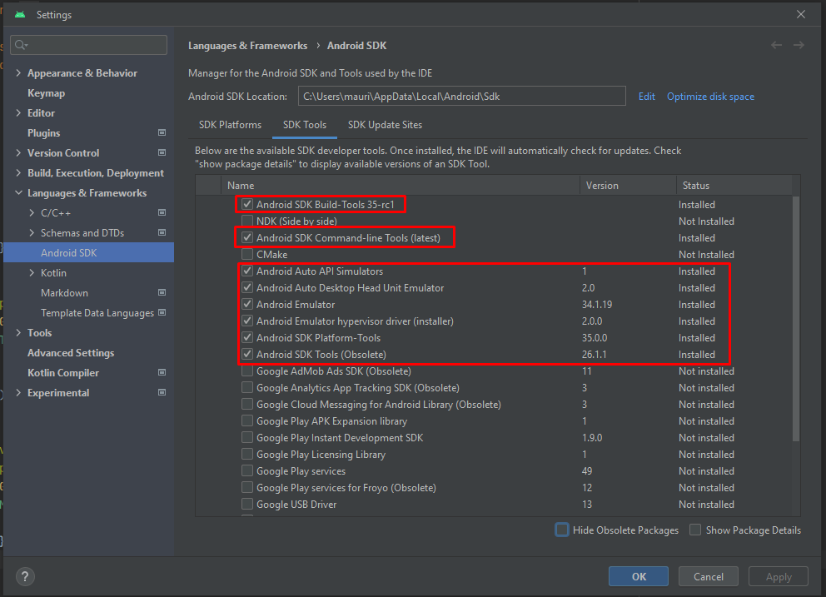
* Após Android Studio instalado é preciso ter um emulador (Device) criado, onde o nome dado para esse device deve ser setado dentro do arquivo bat que inicia os serviços, assim como o caminho da instalação do SDK.
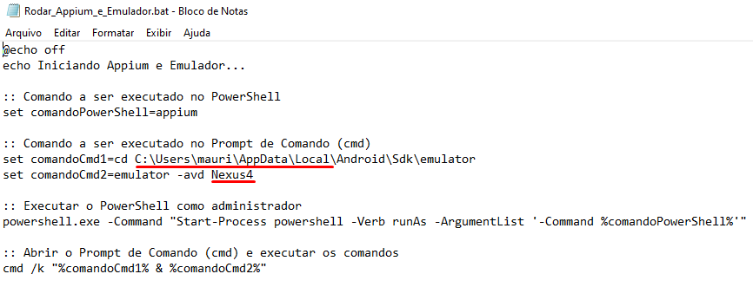

Java 1.8 deve ser instalado, instalador na pasta do projeto.

Variáveis de ambiente conforme imagens:
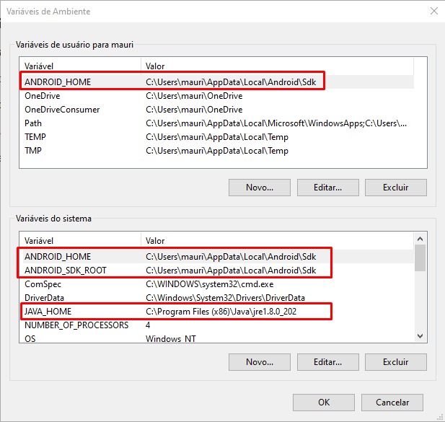

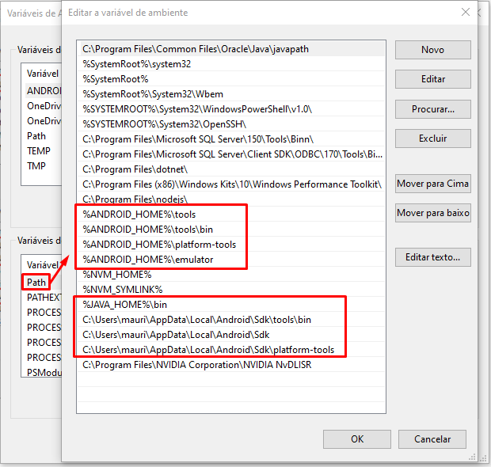

O comando npx appium-doctor pode ser usado para verificar se todas as dependências estão OK, conforme mostra imagem abaixo.

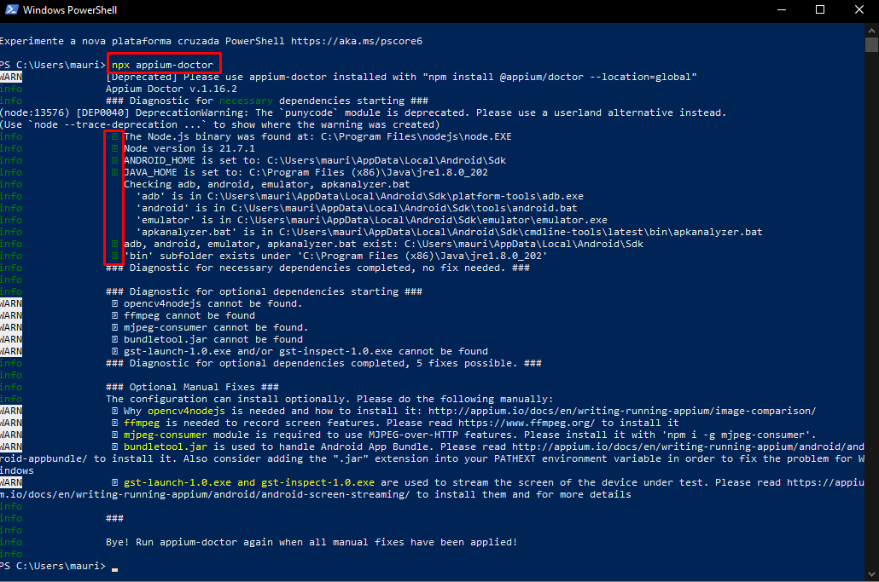
Feito todos os procedimentos anteriores, o arquivo Rodar_Appium_e_Emulador.bat deve se executado como ADMINISTRADOR. Será exibido a mensagem no Powershell e o emulador deve iniciar.
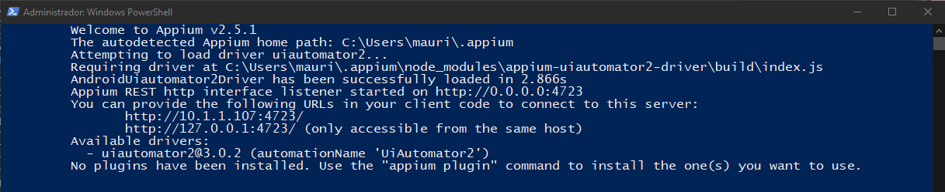
PARA RODAR O TESTE:

Antes de rodar o teste deve ser colado na pasta Apk o arquivo que será usado para teste, ajustar o caminho no código e alterar o nome do dispositivo que pode ser visto pelo comando adb devices no cmd.
